1 Normalparabel und Verschiebung entlang der y-Achse
Definition:
Eine Funktion der Form ______________________ mit $a≠$ ____ heißt ________________________.
Der Graph einer solchen Funktion ist eine ________________, die nach ____________ oder nach ____________ geöffnet ist.

1a) Vervollständige die Wertetabelle und zeichne den Graphen der Funktion $f$ mit $f(x)=x^{2}$.  1b) Der Graph der Funktion $f$ mit $f(x)=x^{2}$ heißt __________________ und verläuft symmetrisch zur ______________. Der Schnittpunkt $S($ ___ $|$ ___ $)$ mit der Symmetrieachse heißt ________________ der Parabel.  1c) Vervollständige die Wertetabelle für $g(x)=x^{2}+1$ und $h(x)=x^{2}-3$. Zeichne $G_{g}$ und $G_{h}$ in dasselbe Koordinatensystem wie in 1a). | 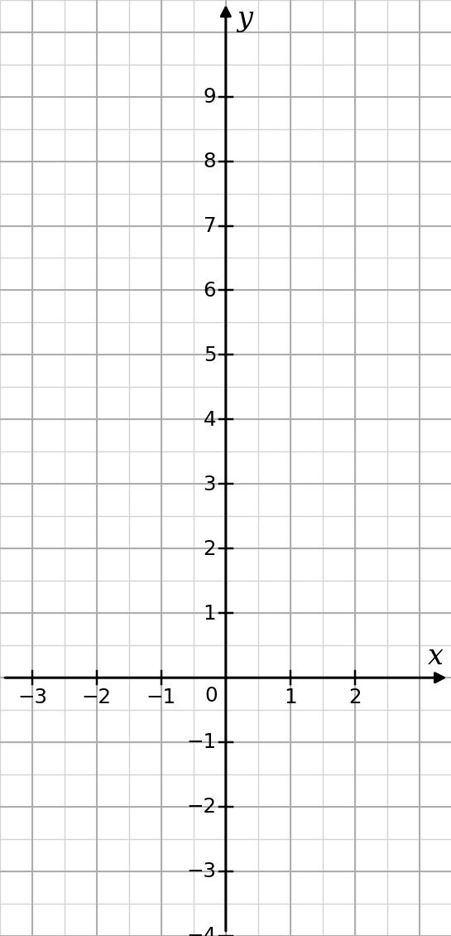
  $$x$$ | −3 | −2 | −1 | 0 | 1 | 2 | 3
  $$f(x)$$
  $$x$$ | −3 | −2 | −1 | 0 | 1 | 2 | 3
  $$g(x)$$
  $$h(x)$$

1d) Merke: Der Graph der Funktion $f$ mit $f(x)=x^{2}+c$ entsteht durch Verschiebung der Normalparabel um $c$ Einheiten in Richtung der y-Achse.
- $c>0$: Verschiebung nach ________________
- $c<0$: Verschiebung nach ________________
- Scheitelpunkt: $S($ ____ $|$ ____ $)$
2 Streckung und Stauchung von Parabeln
Sonderfall $b=c=0$: $f(x)=ax^{2}$
2a) Vervollständige die Wertetabelle und zeichne die Graphen der Funktionen $f_{1}$ bis $f_{4}$ in das Koordinatensystem.  $f_{1}(x)=x^{2}$ $f_{2}(x)=-x^{2}$  $f_{3}(x)=-\frac{1}{2}x^{2}$ $f_{4}(x)=2x^{2}$ | 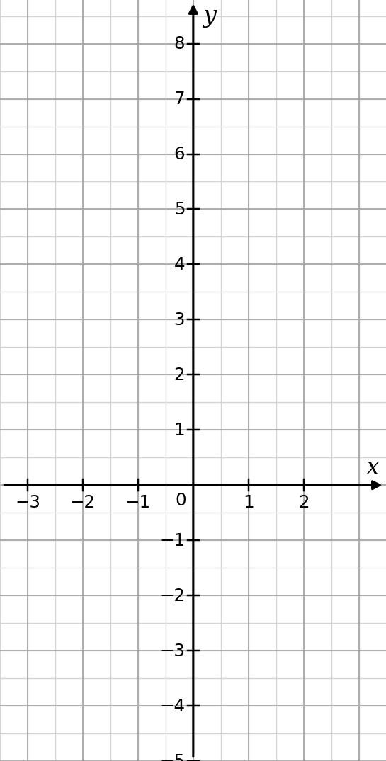
  $$x$$ | −2 | −1 | 0 | 1 | 2
  $$f_{1}(x)$$ | 4 | 1 | 0 | 1 | 4
  $$f_{2}(x)$$
  $$f_{3}(x)$$
  $$f_{4}(x)$$
  2b) Bezeichnungen: Der Faktor $a$ heißt __________________.
  - $|a|>1$: Die Parabel ist _____________ (schmaler als die Normalparabel).
  - $0<|a|<1$: Die Parabel ist _____________ (breiter als die Normalparabel).
  - $a<0$: Die Parabel ist nach __________ geöffnet.

2c) Einfluss von $a$: Trage ein, wie die Parabel in den einzelnen Bereichen aussieht, und skizziere sie.
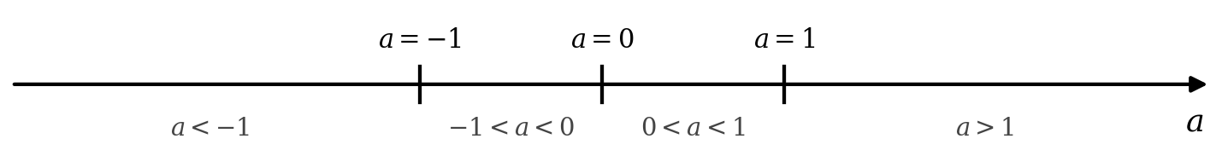
$$a<-1$$ | $$-1<a<0$$ | $$0<a<1$$ | $$a>1$$
nach ____________  geöffnet,  __________________  (gestreckt/gestaucht) | nach ____________  geöffnet,  __________________  (gestreckt/gestaucht) | nach ____________  geöffnet,  __________________  (gestreckt/gestaucht) | nach ____________  geöffnet,  __________________  (gestreckt/gestaucht)

$a=-1$: ____________________ $a=0$: ____________________ $a=1$: ________________
3 Verschiebung der Normalparabel entlang der x-Achse
3a) Vervollständige die Wertetabelle und zeichne die Graphen der Funktionen $g$ und $h$ mit $g(x)=(x-2)^{2}$ und $h(x)=(x+3)^{2}$.
$$x$$ | −4 | −3 | −2 | −1 | 0 | 1 | 2 | 3 | 4
$$f(x)=x^{2}$$ | 16 | 9 | 4 | 1 | 0 | 1 | 4 | 9 | 16
$$g(x)=(x-2)^{2}$$
$$h(x)=(x+3)^{2}$$
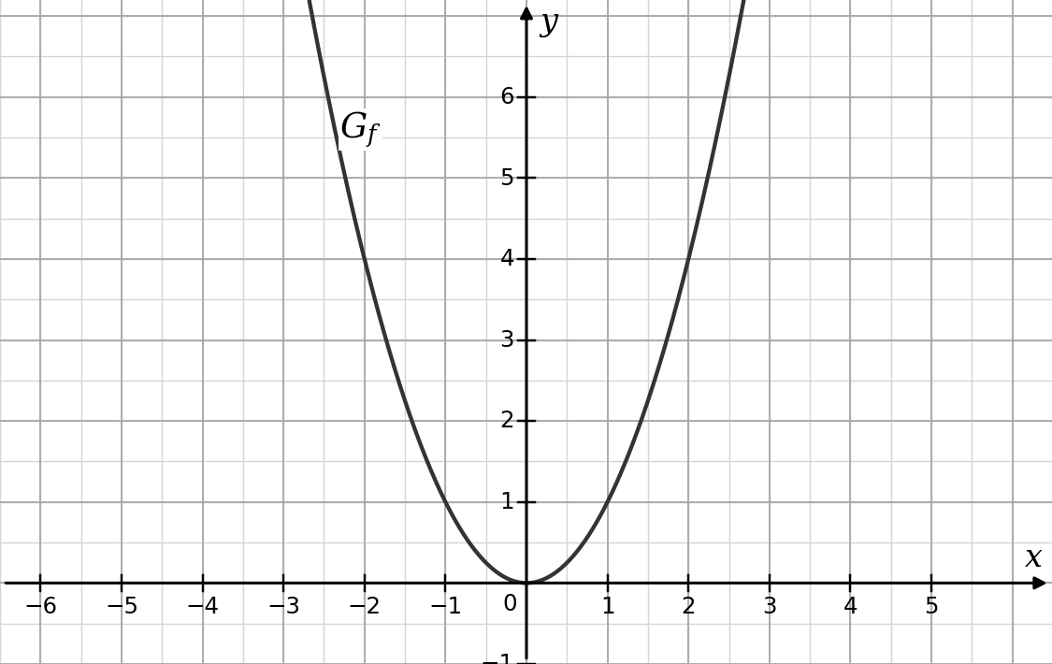
3b) Der x-Wert vom Scheitel liegt bei $g$ an der Stelle $x=$ ____, bei $h$ an der Stelle $x=$ ____. Die Werte von $g$ sind gegenüber denen von $f$ um 2 Einheiten nach ____________ verschoben, die Werte von $h$ um 3 Einheiten nach ____________.
Achtung: Beim Minuszeichen in $(x-2)^{2}$ wird der Graph nach ____________ verschoben, beim Pluszeichen in $(x+3)^{2}$ nach ____________.
3c) Allgemein: Der Graph der Funktion $f$ mit $f(x)=(x-x_{s})^{2}$ entsteht durch Verschiebung der Normalparabel um $x_{s}$ Einheiten in Richtung der x-Achse.
- $x_{s}>0$: Verschiebung nach ________________
- $x_{s}<0$: Verschiebung nach ________________
- Scheitelpunkt: $S($ ____ $|$ ____ $)$
Beispiel: $h(x)=(x+3)^{2}=(x-(-3))^{2}$, also ist $x_{s}=$ _____.
4 Verschiebung der Normalparabel in alle Richtungen
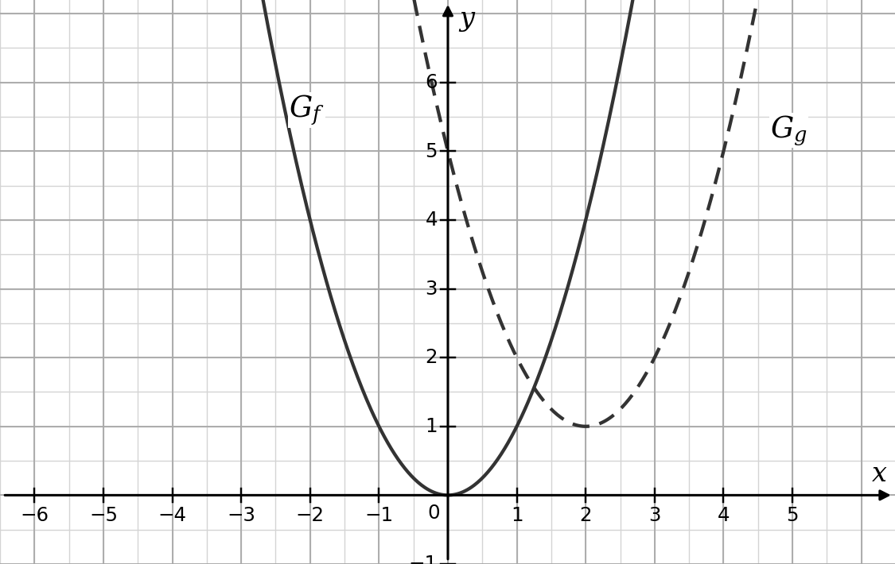
4a) Beschreibe, wie man den Graphen der Funktion $g$ durch Verschiebungen der Normalparabel erhält. Gib außerdem die Koordinaten des Scheitelpunktes von $g$ und die Funktionsgleichung $g(x)$ an.
$G_{g}$ entsteht durch Verschiebung um ____ Einheiten nach ____________ und um ____ Einheit(en) nach ____________.
Scheitelpunkt: $S($ ____ $|$ ____ $)$ Funktionsgleichung: $g(x)=$ ______________________
4b) Scheitelpunktform: Jede quadratische Funktion lässt sich schreiben als $f(x)=a(x-x_{s})^{2}+y_{s}$.
Ihr Graph entsteht aus der Normalparabel durch
- Streckung/Stauchung (ggf. Spiegelung) mit dem Faktor _____
- Verschiebung um $x_{s}$ in Richtung der _____-Achse
- Verschiebung um $y_{s}$ in Richtung der _____-Achse
Der Scheitelpunkt ist $S($ ____ $|$ ____ $)$.
5 Funktionsterme am Graphen ablesen
So gehst du vor:
① Lies den Scheitelpunkt $S(x_{s}| y_{s})$ ab.
② Gehe vom Scheitelpunkt 1 Einheit nach rechts. Um so viele Einheiten, wie der Graph dort steigt (+) oder fällt (−), ist $a$ groß, denn $f(x_{s}+1)=a· 1^{2}+y_{s}=a+y_{s}$.
③ Setze die Werte in $f(x)=a(x-x_{s})^{2}+y_{s}$ ein.

5) Bestimme jeweils den Funktionsterm in Scheitelpunktform.
a)  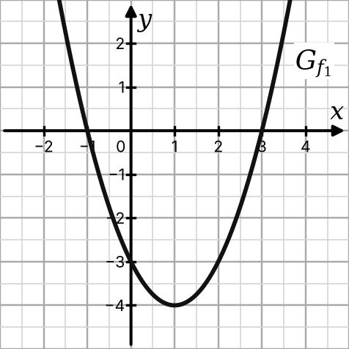  $S($ ___ $|$ ___ $)$, $a=$ ____  $f_{1}(x)=$ __________________ | b)  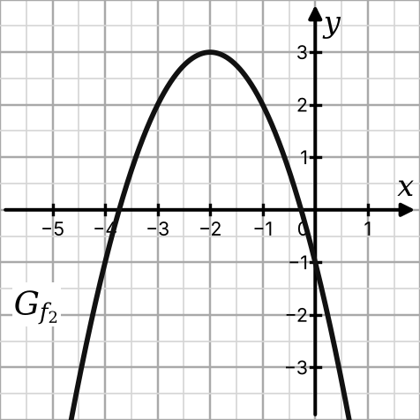  $S($ ___ $|$ ___ $)$, $a=$ ____  $f_{2}(x)=$ __________________ | c)  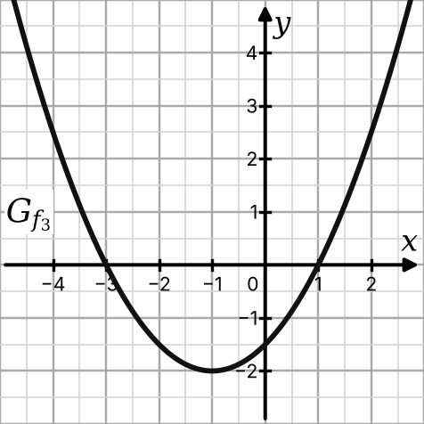  $S($ ___ $|$ ___ $)$, $a=$ ____  $f_{3}(x)=$ __________________
d)  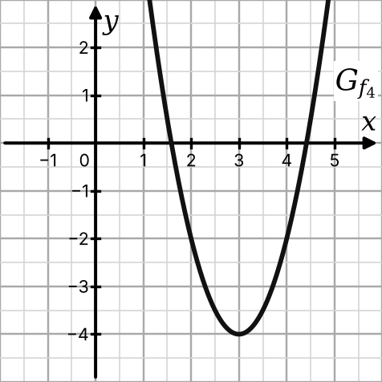  $S($ ___ $|$ ___ $)$, $a=$ ____  $f_{4}(x)=$ __________________ | e)  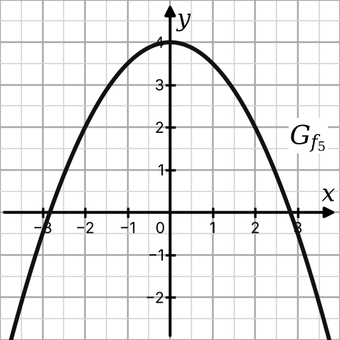  $S($ ___ $|$ ___ $)$, $a=$ ____  $f_{5}(x)=$ __________________ | f)  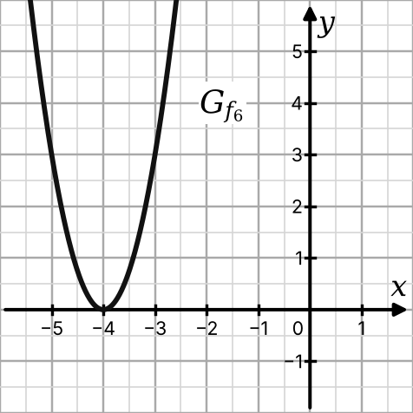  $S($ ___ $|$ ___ $)$, $a=$ ____  $f_{6}(x)=$ __________________

